**Проект с использованием PyQT «Конструктор J-Card»**

Кассетный вкладыш – это презентация музыки, первое, на что обращает своё внимание потенциальный покупатель и коллекционер. Без дизайнера делать их довольно непросто: необходимо подобрать размеры, правильно расположить текст относительно краёв, учесть отзеркаливание и прочие дизайнерские тонкости. Поэтому я создал приложение решающую данную проблему.

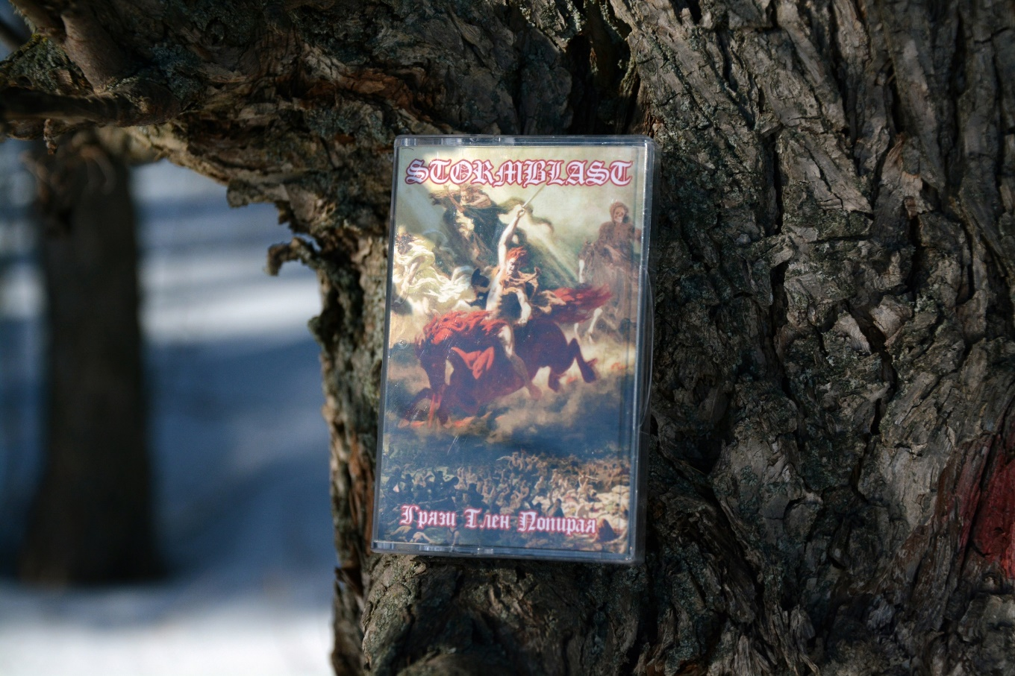

Примечания к функционалу:

Имеются 2 исходных дизайна кассет. По задумке они не должны меняться – эти кассеты образцы, для юзеров. Если вы захотите изменить их, вам придётся создать новую кассету.

Что создать новую кассету, нужно выбрать любую из имеющихся кассет, внести правки, собрать дизайн, нажать кнопку «Сохранить настройки кассеты» и выбрать название, отличное от default и default2. Чтобы новая кассета появилась в интерфейсе, перезапустите программу.

Картинки не сохраняются в программе. Сохраняются только ссылки на них, поэтому будьте аккуратны с этим.